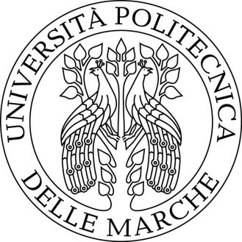Università Politecnica delle Marche

***CENTRO DI RICERCA SULL’OBESITA’***

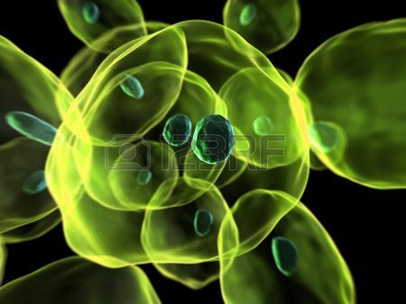

***First Annual Meeting: 2 luglio 2015 ore 09:30 Aula B***

***Introduce****: Saverio Cinti*

***Saluti*** *: Magnifico Rettore Università Politecnica delle Marche*

*Preside Facoltà Medicina e Chirurgia*

***Programma***

*Ore 9:45 Fattori natriuretici e tessuti adiposi*

Riccardo Sarzani - *Clinica* *Medicina Interna*

*Ore 10:05 Obesità danno ossidativo e lipoproteine plasmatiche*

Gianna Ferretti – *Biochimica*

*Ore 10:25 CNTF e il futuro della terapia dell’obesità*

Antonio Giordano – *Anatomia*

***== Coffee break =***

*Ore 11:00 Asse intestino-fegato nella patogenesi della statosi epatica e sindrome metabolica, dati sperimentali.*

Gianluca Svegliati Baroni - *Clinica Gastroenterologia*

*Ore 11:20 Trans differenziazione degli apociti umani maturi in vitro*

Antonella Poloni, Giulia Maurizi, Saverio Cinti - *Clinica Ematologica-Anatomia*

*Ore 11:40 Trans differenziazione bianco-bruna nell’uomo*

Andrea Frontini - *Anatomia - Clinica Chirurgica*

*Ore 12:00 Stato attuale della chirurgia bariatrica*

Mario Guerrieri - *Clinica Chirurgica*

*Ore 12:20 Aspetti diabetologici della chirurgia bariatrica*

Massimiliano Petrelli - *Clinica Endocrinologia*